**МІНІСТЕРСТВО ЗАХИСТУ ДОВКІЛЛЯ ТА ПРИРОДНИХ РЕСУРСІВ УКРАЇНИ**

**НАКАЗ**

|  |  |  |
| --- | --- | --- |
| **21.11.2022** | **м. Київ** | **N 499** |

**Зареєстровано в Міністерстві юстиції України  
13 грудня 2022 р. за N 1592/38928**

**Про затвердження Порядку видачі посвідчень мисливця і щорічних контрольних карток обліку добутої дичини і порушень правил полювання**

Відповідно до абзацу дванадцятого частини першої [статті 6 Закону України "Про мисливське господарство та полювання"](https://ips.ligazakon.net/document/view/t001478?ed=2017_02_07&an=982150), частини третьої [статті 23 Закону України "Про тваринний світ"](https://ips.ligazakon.net/document/view/t012894?ed=2022_03_15&an=158), абзацу дванадцятого підпункту 156 пункту 4 Положення про Міністерство захисту довкілля та природних ресурсів України, затвердженого [постановою Кабінету Міністрів України від 25 червня 2020 року N 614](https://ips.ligazakon.net/document/view/kp200614?ed=2022_07_07&an=448), з метою приведення нормативно-правових актів у відповідність з вимогами законодавства

**НАКАЗУЮ:**

1. Затвердити Порядок видачі посвідчень мисливця і щорічних контрольних карток обліку добутої дичини і порушень правил полювання, що додається.

2. Визнати таким, що втратив чинність, [наказ Міністерства аграрної політики та продовольства України від 01 жовтня 2014 року N 383 "Про затвердження Порядку видачі посвідчення мисливця і контрольної картки обліку добутої дичини й порушень правил полювання"](https://ips.ligazakon.net/document/view/re26093?ed=2014_10_01), зареєстрований в Міністерстві юстиції України 22 жовтня 2014 року за N 1316/26093.

3. Департаменту природно-заповідного фонду та біорізноманіття (Сергій МАТВЄЄВ) в установленому законодавством порядку забезпечити подання цього наказу на державну реєстрацію до Міністерства юстиції України.

4. Цей наказ набирає чинності з дня його офіційного опублікування.

5. Контроль за виконанням цього наказу покласти на першого заступника Міністра Руслана ГРЕЧАНИКА.

|  |  |
| --- | --- |
| **Міністр** | **Руслан СТРІЛЕЦЬ** |
| **ПОГОДЖЕНО:** |  |
| **Перший заступник Голови Державного агентства лісових ресурсів України** | **Юрій СОТНИК** |
| **Перший заступник Міністра аграрної політики та продовольства України** | **Тарас ВИСОЦЬКИЙ** |
| **Перший заступник Міністра цифрової трансформації України** | **Олексій ВИСКУБ** |

ЗАТВЕРДЖЕНО  
Наказ Міністерства захисту довкілля та природних ресурсів України  
21 листопада 2022 року N 499

**Порядок  
видачі посвідчень мисливця і щорічних контрольних карток обліку добутої дичини і порушень правил полювання**

**I. Загальні положення**

1. Цей Порядок визначає процедуру видачі посвідчень мисливця і щорічних контрольних карток обліку добутої дичини і порушень правил полювання (далі - контрольна картка).

2. Документами на право полювання є посвідчення мисливця, щорічна контрольна картка з відміткою про сплату державного мита та інші документи, передбачені [статтею 14 Закону України "Про мисливське господарство та полювання"](https://ips.ligazakon.net/document/view/t001478?ed=2017_02_07&an=100).

3. Посвідчення мисливця та контрольна картка (їх дублікати) видаються на платній основі.

Розмір та порядок внесення плати за їх видачу, а також розмір державного мита за видачу контрольної картки визначено Переліком платних адміністративних послуг, які надаються Державним агентством лісових ресурсів, його територіальними органами та республіканським комітетом Автономної Республіки Крим з питань лісового і мисливського господарства, та розмір плати за їх надання, затвердженим [розпорядженням Кабінету Міністрів України від 06 червня 2011 року N 491-р](https://ips.ligazakon.net/document/view/kr110491?ed=2011_06_06&an=14), [підпунктом "т" пункту 6 статті 3 Декрету Кабінету Міністрів України від 21 січня 1993 року N 7 "Про державне мито"](https://ips.ligazakon.net/document/view/kmd93007?ed=2022_11_19&an=983217).

4. Посвідчення мисливця діє безстроково, контрольна картка видається до посвідчення мисливця на строк з 01 березня поточного року по останній день лютого наступного року включно.

**II. Порядок видачі посвідчень мисливця і контрольних карток**

1. Посвідчення мисливця видається громадянам України, які досягли 18-річного віку та успішно склали іспит для отримання посвідчення мисливця (далі - іспит).

2. Держлісагентство, його територіальні органи відповідно до законодавства, замовляють виготовлення бланків посвідчень мисливця та контрольних карток (зразок та опис посвідчення мисливця, зразок та опис щорічної контрольної картки обліку добутої дичини і порушень правил полювання, серії посвідчень мисливця і щорічних контрольних карток обліку добутої дичини і порушень правил полювання у розрізі Автономної Республіки Крим, областей, міст Києва та Севастополя наведено у додатку 1 до цього Порядку) та створюють комісії з приймання іспитів для отримання посвідчень мисливця.

3. Посвідчення мисливця і контрольна картка видаються Держлісагентством або його територіальними органами громадянам, незалежно від їх задекларованого/зареєстрованого місця проживання (перебування), у строки, визначені [частиною другою статті 10 Закону України "Про адміністративні послуги"](https://ips.ligazakon.net/document/view/t125203?ed=2022_08_16&an=121).

Якщо органом місцевого самоврядування, а у разі його відсутності - військово-цивільною адміністрацією, або місцевою державною адміністрацією населеного пункту утворено центр надання адміністративних послуг, заява та пакет необхідних документів можуть подаватися через такий центр. У такому випадку, центр надання адміністративних послуг зобов'язаний передати отримані документи не пізніше наступного робочого дня за днем прийому документів до Держлісагентства або його територіального органу.

4. Особа, яка виявила бажання отримати посвідчення мисливця, подає в паперовій або електронній формі до Держлісагентства або його територіального органу заяву-анкету (форма наведена у додатку 2 до цього Порядку) і дві кольорові фотокартки розміром 3 х 4 см (у разі подання документів у електронній формі, фото надається у електронній формі у форматі pdf, jpg).

Заява-анкета, що подається в електронній формі, повинна відповідати вимогам [Закону України "Про електронні документи та електронний документообіг"](https://ips.ligazakon.net/document/view/t030851?ed=2022_08_17).

Держлісагентство або його територіальні органи призначають дату складення іспиту, про що повідомляють особу не пізніше ніж за два робочі дні.

Перед початком іспиту особа, яка виявила бажання отримати посвідчення мисливця, пред'являє комісії з приймання іспитів реєстраційний номер облікової картки платника податків (за наявності) та документ, що посвідчує особу та підтверджує громадянство України або пред'являє їх відображення в електронній формі з використанням мобільного додатку Порталу Дія (Дія).

Після перевірки відповідності зазначених у заяві-анкеті особи відомостей тим, що зазначені у пред'явленому документі, така особа допускається до складення іспиту.

Іспити можуть складати одночасно декілька осіб. У приміщення, де складається іспит, сторонні особи не допускаються.

Під час складення іспиту використовуються технічні засоби контролю (у тому числі фото- та відеофіксації) процесу його складення.

Про здійснення фіксації процесу проведення іспиту за допомогою технічних засобів контролю екзаменатор оголошує перед початком складення іспиту.

Відеозаписи складення іспитів зберігаються у Держлісагентстві або його територіальному органі, в якому проводився іспит, протягом 30 календарних днів.

Іспити приймаються за білетами, які формуються за допомогою комп'ютерної програми із загального переліку питань до білетів, який затверджується наказом Держлісагентства та оприлюднюється на його офіційному вебсайті.

Питання у білетах для складення іспитів охоплюють відомості із законодавства у галузі мисливського господарства та полювання, з питань мисливського собаківництва, правил надання першої медичної допомоги при нещасних випадках на полюванні, поводження з мисливською зброєю, а також вміння визначати види тварин, занесених до Червоної книги України та переліків тварин, які охороняються відповідно до міжнародних договорів України, знання вимог законодавства, що встановлюють відповідальність за порушення правил полювання, охорони тваринного світу та інших питань, пов'язаних з веденням мисливського господарства та полюванням.

Питання у білетах формуються з урахуванням пропозицій наукових установ, користувачів мисливських угідь та громадських об'єднань.

Кожний екзаменаційний білет містить 24 питання, на кожне з яких пропонуються від 2 до 4 варіантів відповідей, з яких правильним є лише один варіант.

Особам, які складають іспит, пропонується за 15 хвилин відповісти на 24 питання. Оцінка "зараховано" ставиться, коли надано не менш ніж 19 правильних відповідей.

Особам, які у встановлений час надали правильних відповідей менше ніж на 19 заданих питань, виставляється оцінка "не зараховано". У разі, якщо на поставлене в білеті питання не обрано жодної із запропонованих варіантів відповіді, то воно вважається таким, на яке надано неправильну відповідь.

При складенні іспиту забороняється використовувати будь-які сторонні джерела інформації. У випадку спроби особи, яка складає іспит, скористатися будь-якими сторонніми джерелами інформації, члени комісії припиняють приймання іспиту у такої особи з виставленням оцінки "не зараховано".

Повторний іспит особам, які отримали оцінку "не зараховано", призначається не раніше ніж через п'ять робочих днів після дати складення іспиту.

Оголошення особі про видачу посвідчення мисливця або відмову у його видачі здійснюється Держлісагентством або його територіальним органом в день складення іспиту.

5. Після складення іспиту з оцінкою "зараховано" особа вносить плату за видачу посвідчення мисливця та контрольної картки і сплачує державне мито за видачу контрольної картки.

Платіжні документи про внесення плати за видачу посвідчення мисливця та контрольної картки або їх дублікатів та сплату державного мита за видачу контрольної картки пред'являються особою за місцем отримання таких послуг.

6. Посвідчення мисливця та контрольна картка, яка видається вперше, видаються громадянину України в строк не пізніше ніж за 30 днів з дати успішного складення іспиту, за умови надання платіжних документів, які засвідчують оплату адміністративної послуги (за видачу посвідчення мисливця і контрольної картки), а також за сплату державного мита за видачу контрольної картки та подання документів, визначених в абзаці першому пункту 4 розділу II цього Порядку.

7. Обмін контрольної картки на наступний мисливський сезон здійснюється за умови повернення мисливцем попередньо отриманої контрольної картки, сплати державного мита та плати за видачу контрольної картки.

Обмін контрольної картки здійснюється спеціалістами структурного підрозділу з питань мисливського господарства та полювання Держлісагентства або його територіального органу після опрацювання даних: про види та кількість добутої дичини; наявні порушення правил полювання, у разі зазначення їх у контрольній картці мисливця, що повертається.

8. Посвідчення мисливця або його дублікат підписуються за місцем видачі головою комісії з приймання іспитів.

Головою комісії з приймання іспитів в Держлісагентстві призначається голова (заступник голови) Держлісагентства або керівник структурного підрозділу з питань мисливського господарства та полювання Держлісагентства (його заступник), а в територіальних органах Держлісагентства, їх керівники або заступники керівників.

Контрольні картки та їх дублікати підписуються спеціалістом структурного підрозділу з питань мисливського господарства та полювання Держлісагентства або його територіального органу, що здійснює надання такої адміністративної послуги.

Підпис скріплюється печаткою органу, що видав посвідчення мисливця та/або контрольну картку та/або їх дублікати.

9. У випадку втрати, пошкодження чи псування посвідчення мисливця та/або контрольної картки, мисливець подає до Держлісагентства або його територіального органу письмову заяву про видачу дубліката посвідчення мисливця та/або дубліката контрольної картки та пред'являє документ, що засвідчує його особу та підтверджує громадянство України або пред'являє його відображення в електронній формі з використанням мобільного додатку Порталу Дія (Дія).

За відсутністю підстав для відмови у видачі дубліката посвідчення мисливця та/або контрольної картки, ці документи видаються мисливцям в порядку їх видачі, без складення іспитів.

У разі зміни персональних даних, громадянин може особисто звернутися до Держлісагентства, його територіального органу або центру надання адміністративних послуг (за наявності) із заявою про внесення відповідних змін у посвідчення мисливця. До заяви додаються: квитанції про плату за видачу посвідчення мисливця і контрольної картки; копії документів, що підтверджують такі зміни. Оригінали цих документів пред'являються до Держлісагентства або його територіального органу для перевірки достовірності даних.

Посвідчення мисливця та/або контрольна картка, що підлягають обміну у зв'язку із зміною персональних даних громадянина, пошкодженням чи псуванням, підлягають вилученню та анулюванню.

10. Підставою для відмови у видачі посвідчення мисливця та/або контрольної картки або їх дублікатів є: відсутність у особи громадянства України; позбавлення громадянина права на полювання та/або тимчасове обмеження громадянина у праві на полювання відповідно до законодавства.

11. Мисливець, у якого відповідно до законодавства були вилучені посвідчення мисливця і контрольна картка у зв'язку з позбавленням права на полювання, може отримати нове посвідчення мисливця та контрольну картку після закінчення строку, на який він був позбавлений права на полювання, та лише на загальних підставах.

12. Відмова у видачі посвідчення мисливця, контрольної картки або їх дублікатів оскаржується в установленому законодавством порядку.

|  |  |
| --- | --- |
| **Заступник директора Департаменту природно-заповідного фонду та біорізноманіття - начальник відділу координації діяльності об'єктів та установ природно-заповідного фонду та рекреаційної діяльності** | **Сергій МАТВЄЄВ** |

Додаток 1  
до Порядку видачі посвідчень мисливця і щорічних контрольних карток обліку добутої дичини і порушень правил полювання  
(пункт 2 розділу II)

**Зразок та опис  
посвідчення мисливця**

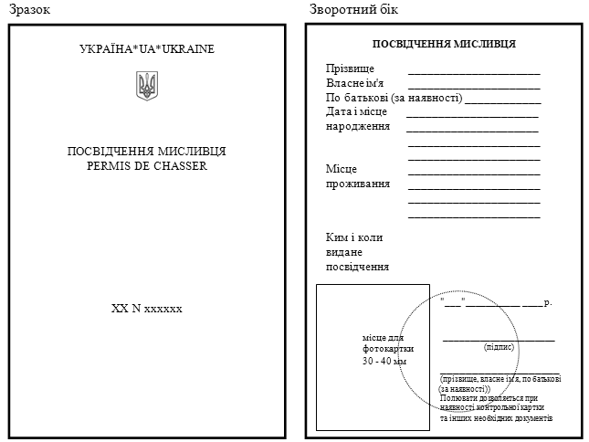

Посвідчення мисливця друкується на паперовій смузі розміром 80 х 120 мм, яка має захисну сітку світло-зеленого кольору із зображенням на лицевому боці малого національного гербу України, а також містить назву держави українською мовою, скорочену назву держави латинськими літерами, назву держави французькою мовою, назву документу українською та французькою мовами, серію та номер документу (із зазначенням серії, яка має два символи і визначається для Автономної Республіки Крим, областей, міст Києва та Севастополя відповідно до цього додатку).

Зворотний бік містить назву документу українською мовою, дані про власника документу (прізвище, власне ім'я, по батькові (за наявності), дату і місце народження, місце проживання), кольорову фотокартку власника документу розмірами 30 х 40 мм, назву органу, який видав документ, дату видачі документу, прізвище, власне ім'я, по батькові (за наявності) та підпис посадової особи, яка видала документ, печатку органу, що видав документ, яка скріплює фотокартку власника документу, а також запис, що полювання дозволяється при наявності контрольної картки та інших необхідних документів.

**Зразок та опис  
щорічної контрольної картки обліку добутої дичини і порушень правил полювання**

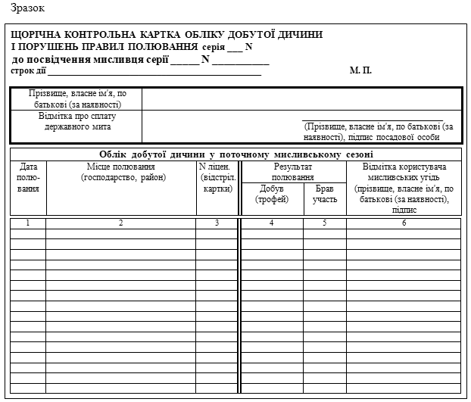

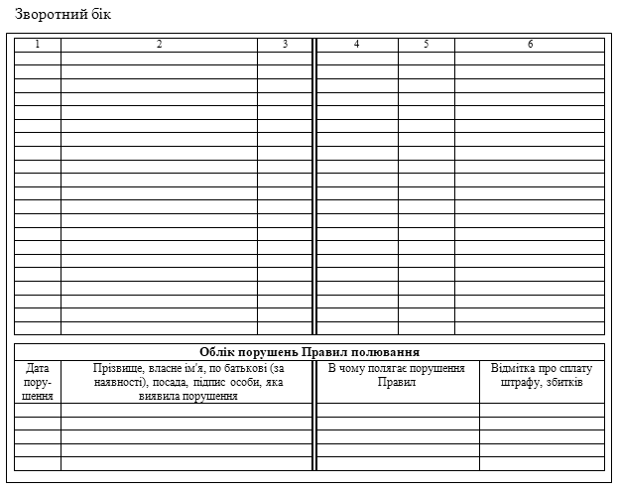

Щорічна контрольна картка обліку добутої дичини і порушень правил полювання є зігнутою надвоє паперовою смугою, розмірами 160 х 120 мм, яка місить:

на лицевому боці - серію та номер контрольної картки, серію та номер посвідчення мисливця, до якого вона видана, строк дії картки, дані про її власника (прізвище, власне ім'я, по батькові (за наявності)), відмітку про сплату державного мита, прізвище, власне ім'я, по батькові (за наявності) та підпис посадової особи, яка видала документ, печатку уповноваженого органу, відомості про облік добутої дичини у поточному мисливському сезоні (дата та місце полювання, номер ліцензії або відстрільної картки, на підставі яких буде проводитись полювання, результат полювання із зазначенням добутого трофею або участі у полюванні без його добування, відмітку користувача мисливських угідь);

на зворотному боці - відомості про полювання, відомості про порушення правил полювання (дата порушення полювання, прізвище, власне ім'я, по батькові (за наявності), посада, підпис особи, яка виявила порушення та склала протокол на порушника, в чому полягає порушення, відмітка про сплату штрафу, збитків).

**Серії  
посвідчень мисливця і щорічних контрольних карток обліку добутої дичини і порушень правил полювання у розрізі Автономної Республіки Крим, областей, міст Києва та Севастополя**

|  |  |
| --- | --- |
| Назва адміністративно-територіальної одиниці | Серія посвідчення і контрольної картки |
| АВТОНОМНА РЕСПУБЛІКА КРИМ | КР |
| ВІННИЦЬКА | ВН |
| ВОЛИНСЬКА | ВЛ |
| ДНІПРОПЕТРОВСЬКА | ДН |
| ДОНЕЦЬКА | ДЦ |
| ЖИТОМИРСЬКА | ЖТ |
| ЗАКАРПАТСЬКА | ЗК |
| ЗАПОРІЗЬКА | ЗП |
| ІВАНО-ФРАНКІВСЬКА | ІФ |
| КИЇВСЬКА | КВ |
| КІРОВОГРАДСЬКА | КД |
| ЛУГАНСЬКА | ЛГ |
| ЛЬВІВСЬКА | ЛВ |
| МИКОЛАЇВСЬКА | МК |
| ОДЕСЬКА | ОД |
| ПОЛТАВСЬКА | ПЛ |
| РІВНЕНСЬКА | РВ |
| СУМСЬКА | СМ |
| ТЕРНОПІЛЬСЬКА | ТН |
| ХАРКІВСЬКА | ХК |
| ХЕРСОНСЬКА | ХС |
| ХМЕЛЬНИЦЬКА | ХМ |
| ЧЕРКАСЬКА | ЧК |
| ЧЕРНІВЕЦЬКА | ЧЦ |
| ЧЕРНІГІВСЬКА | ЧН |
| М. КИЇВ | КИ |
| М. СЕВАСТОПОЛЬ | СВ |

Додаток 2  
до Порядку видачі посвідчень мисливця і щорічних контрольних карток обліку добутої дичини і порушень правил полювання  
(пункт 4 розділу II)

|  |  |
| --- | --- |
|  | ____________________________________ (найменування уповноваженого органу)  громадянина України ____________________________________                                       (прізвище) ____________________________________                                      (власне ім'я) ____________________________________                          (по батькові) (за наявності) який проживає за адресою: ____________________________________                                          (область) ____________________________________                                           (район) ____________________________________                                       (місто (село)) ____________________________________               (вулиця, будинок, корпус, квартира) |

**Заява-анкета**

|  |  |
| --- | --- |
| Прошу видати мені посвідчення мисливця і щорічну контрольну картку обліку добутої дичини і порушень правил полювання.  Усі необхідні документи додаю. | |
| "___" ____________ 20__ р. | ____________________ (підпис) |

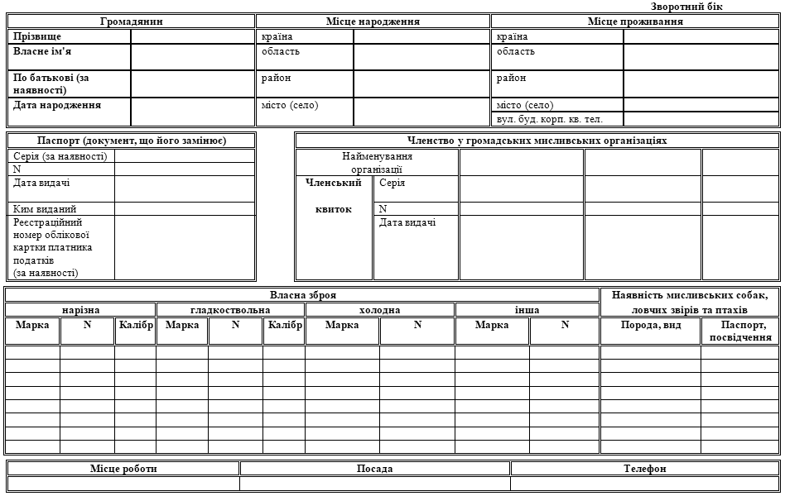

|  |  |
| --- | --- |
| **Дата "___" ____________ ____ р.** | **Особистий підпис ________________________** |
| \***Посвідчення мисливця серія _____ N ______________         отримано "___" ____________ ____ р.         Особистий підпис _______________**  ____________ * **у разі успішного складання іспиту** | |

____________